Министерство образования Республики Беларусь
Учреждение образования
«Белорусский государственный университет информатики
и радиоэлектроники»

Специальность «Программная инженерия»

Кафедра программного обеспечения информационных технологий

Учебная дисциплина «Компьютерные Системы и Сети»

Отчет

по лабораторной работе №4
«Прокси-сервер»

Подготовил:
Подрябинкин З.Д. 410902

Проверил:
Болтак С.В.

Минск 2026
Задание:

Затрагиваемые темы:
Низкоуровневое устройство протокола HTTP.
Программирование с использованием интерфейса сокетов.
Многопоточное программирование.
Необходимо реализовать простой прокси-сервер, выполняющий журналирование проксируемых HTTP-запросов.
Программа должна отображать в консоли журнал с краткой информацией о проксируемых запросах (URL и код ответа).
Пример формата журнала:
Обязательной является поддержка HTTP, поддержка HTTPS не требуется.
Для проверки работоспособности необходимо настроить в браузере работу через прокси и попробовать загрузить ресурсы по HTTP:
http://example.com/
http://live.legendy.by:8000/legendyfm - онлайн радио, необходимо для проверки, что соединение не разрывается раньше времени.
Особенности формата URI в HTTP-запросах к прокси-серверу
В соответствии с RFC https://tools.ietf.org/html/rfc2616#section-5.1.2 тело HTTP-запроса может содержать как путь, так и URL целиком (абзац 1). При работе через прокси-сервер клиент обязан всегда передавать URL целиком (абзац 3). Также RFC предписывает, что в целях совместимости с будущими версиями HTTP, все серверы должны поддерживать оба варианта, хотя клиенты обязаны использовать полный URL только при работе через прокси-сервер (абзац 4). Как выяснилось на практике, не все серверы работают с полными URL, поэтому необходимо преобразовывать его в путь при передаче серверу назначения того, что было передано прокси-серверу от браузера.
К примеру:
Браузер -> прокси-сервер: GET http://live.legendy.by:8000/legendyfm HTTP/1.1
Прокси-сервер -> сервер назначения (live.legendy.by): GET /legendyfm HTTP/1.1

Дополнительное задание
Реализовать фильтрацию сайтов по черному списку. В конфигурационном файле для прокси-сервера задается список доменов и/или URL-адресов для блокировки.
При попытке загрузить страницу из черного списка прокси-сервер должен вернуть предопределенную страницу с адресом, доступ к которому заблокирован, и сообщением об ошибке.
При защите работы демонстрация через Wireshark обязательна. Работа клиент-(прокси-сервер)-сервер назначения-клиент должна быть легко отслеживаема по собственным IP.

Выполнение лабораторной работы:

Настраиваем наш прокси сервер и настраиваем перенаправление HTTP в браузере firefox на него

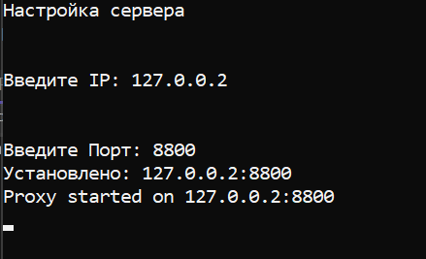

Рисунок 1

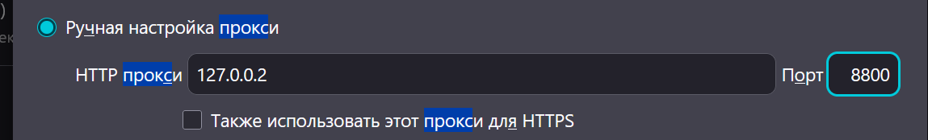

Рисунок 2 Указываем IP и порт в firefox

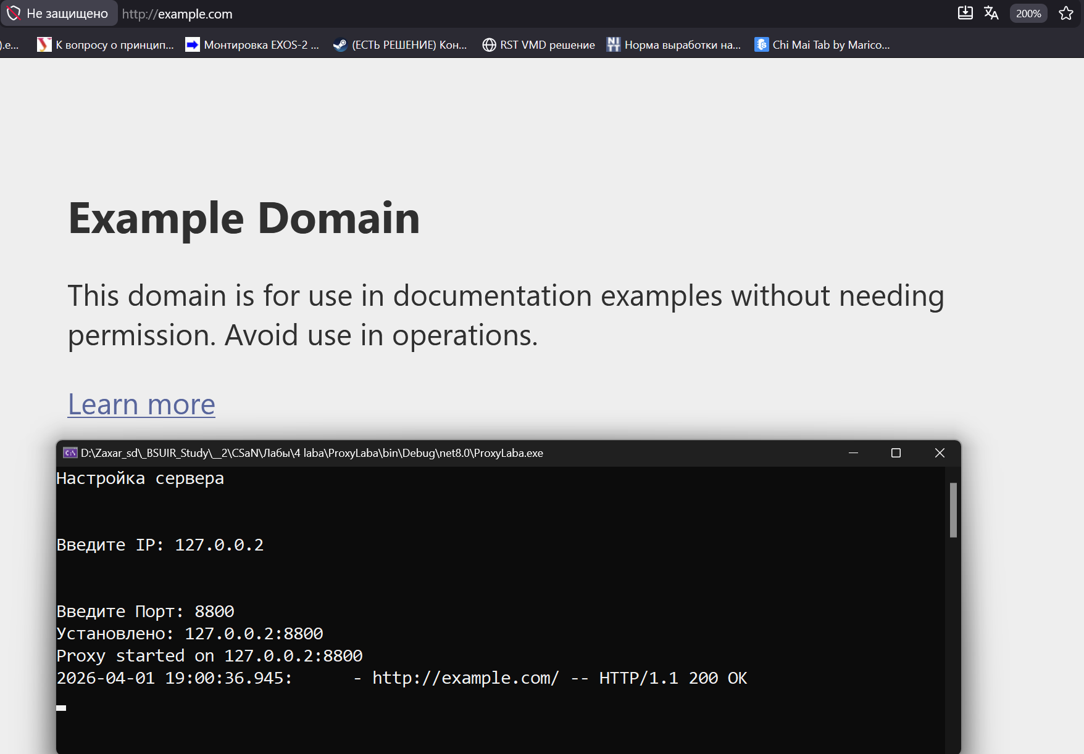

Рисунок 3 Загрузка example.com через прокси. Видно прогрузившуюся страницу и запись в логе консоли

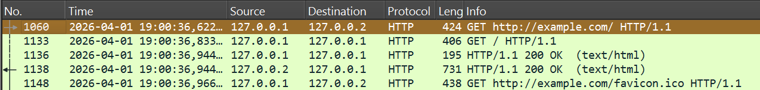

Рисунок 4 Передача пакетов в LoopBack (есть 2 дополнительных пакета, которыми система пересылает мои обработанные пакеты на сайт/сервер и обратно до основной сети. У них адресса обычного Loopback 127.0.0.1 -> 127.0.0.1)

Рисунок 5 Эти же пакеты, но уже в Ethernet адаптере

А теперь добавим этот домен в чёрный список:

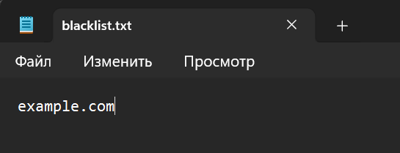

Рисунок 6 файл чёрного списка

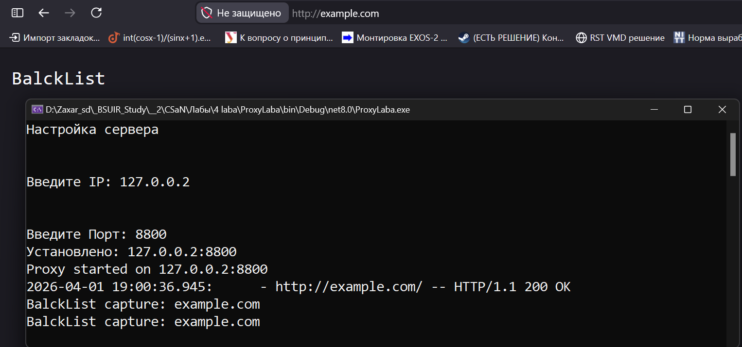

Рисунок 7, как на это отреагировал прокси и браузер. (Два раза сообщение, потому что браузер отправляет на тот же домен, но с другим путём, ещё один запрос на иконку)

Рисунок 8 пакеты в wireshark (я прописал кодом 403, хотя это код, которым сайт отвечает на нежелательное соединение). Тут уже в Ethernet ничего не идёт, я сразу отправляю пакет о запрете с текстом BlackList.

Теперь проверим работу на онлайн радио:

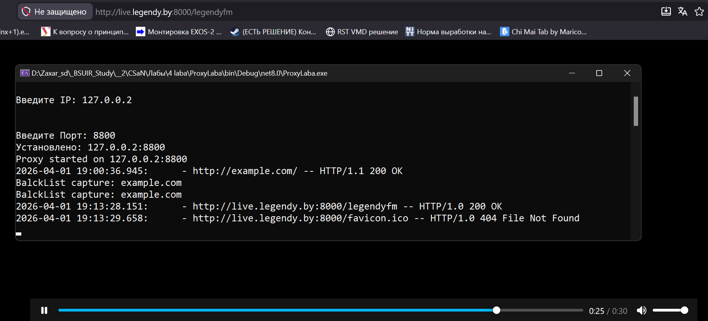

Рисунок 9 Тут видно ещё один пакет, это сам браузер Firefox попытался запросить иконку

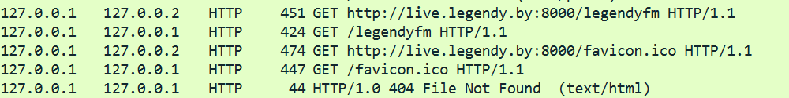

Рисунок 10 Здесь в Wireshark ситуация интересная, нет HTTP пакета-ответа на основной запрос к радио. Ответ есть только на иконку. Но ответ тем не менее ответ приходит, и я покажу его текст прямо из дебага программы, просто wireshark его не успевает почему-то ловить.

Рисунок 11 Те же пакеты, но на Ethernet адаптере (тоже не ловит ответ на основной запрос)

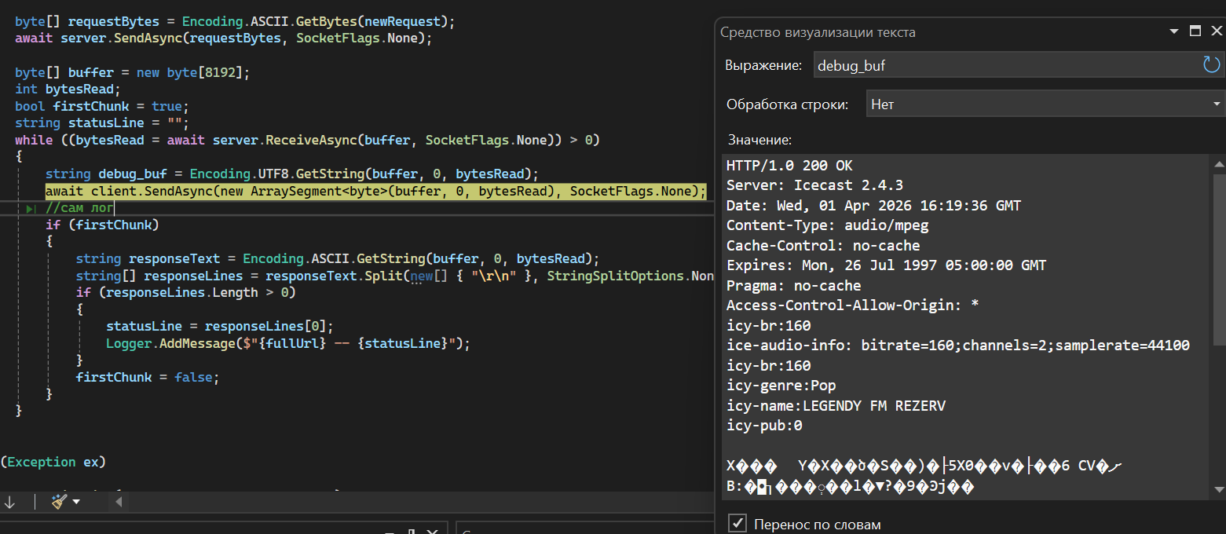

Рисунок 12 Как видно справа, HTTP ответ пришёл, но Wireshark его не словил (на след скрине)

Рисунок 13 Как видно, Get ушёл, а 200 OK не пришёл (разница в 3 секунды, это рассинхрон времени с сервером)

Но само онлайн радио работает, tcp с аудио летает (Рисунок 14) (уже не через мой прокси, но всё работает).

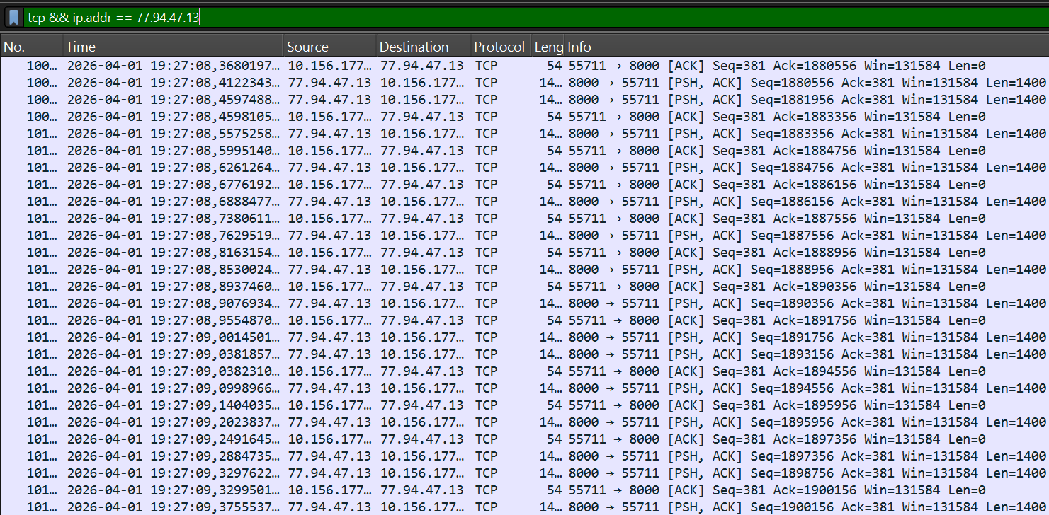

Рисунок 14 Файлы TCP с фильтром текущего IP онлайн радио в адаптере Ethernet. Как видно фрагменты аудио подгружаются постоянно и нормально, музыка играет.

И чисто для чистоты экспермента заблокируем этот адрес и случайный адрес some123add.com

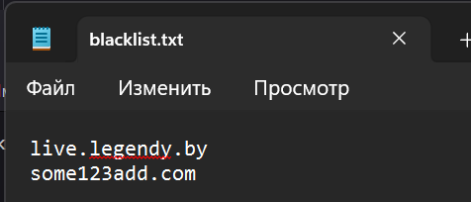

Рисунок 15 новый blacklist
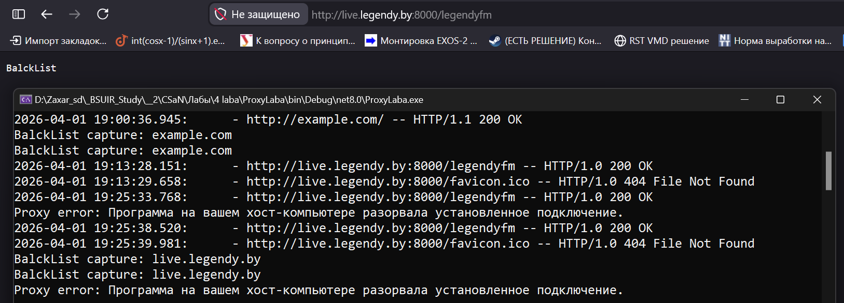

Рисунок 16 Я перезагрузил страницу, сразу после обновления чёрного списка (поэтому у меня разорвало предыдущее соединение)

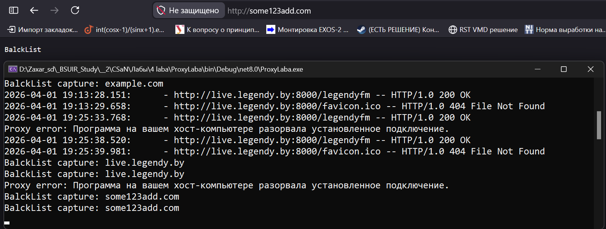

Рисунок 17 тут я просто вбил это случайный адрес, поэтому нечего было разрывать

По итогу прокси работает, но с небольшой особенностью, что wireshark почему-то не всегда перехватывает пакет с http (который пришёл, что подтверждается работой сайта и тем, что его моя программа поймала).

Дополнительно при работе с example.com я чистил кэш браузера, потому что это страница статическая и сервер браузеру говорил, что она не изменилась (Firefox её кэшировал и помнил о ней, а иногда какими-то обходными путями вообще добывал эту страницу).

